5 клас Математика

***Двадцять друге жовтня***

***Класна робота***

Розв’яжіть в робочому зошиті наступні завдання:

Підручник **№374, 395 (1), 397 (1), 404 (2).**

***Домашня робота***

Розв’яжіть рівняння, запишіть відповідь у відповідний рядок. У виділених клітинках отримаємо слово.

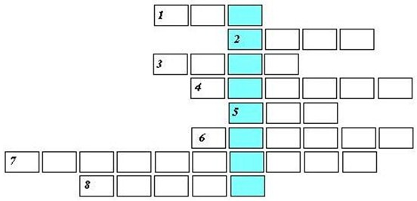

1. 2x – 10 = 4
2. 3x + 8 + 5x = 16
3. 25 – 5x = 25
4. x + 10 + 4x = 30
5. 3x + 8 = 14
6. 3 · x = 30
7. 110 : x + 10 = 20
8. x⋅ 4 + 8 = 32